**Инструкция**

**о порядке прохождения «Урока цифры»**

**в 2023-2024 учебном году (на примере урока цифры «Мессенджеры».**

Рекомендуется проводить Урок в 3 этапа.

1 этап – Предварительная подготовка к проведению Урока (для педагогов):

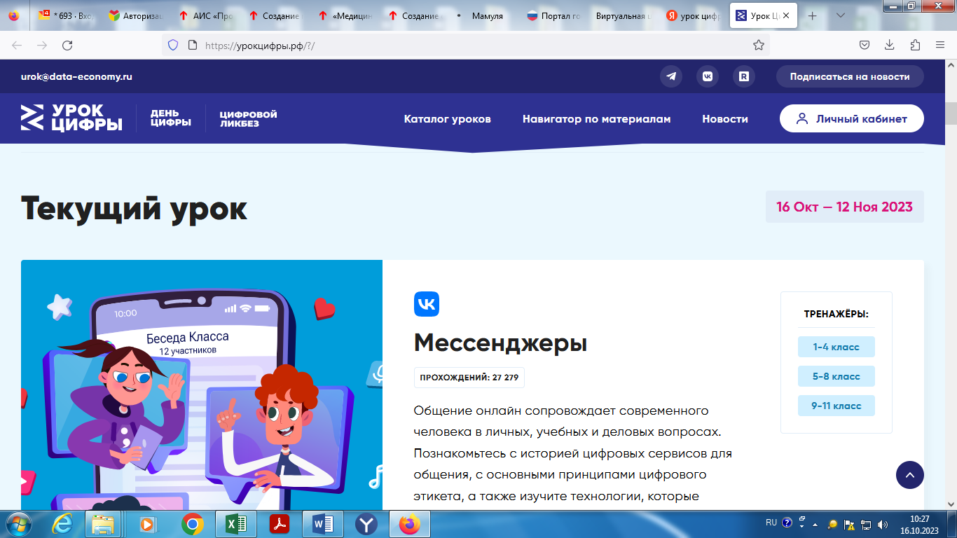

- просмотр вебинара к уроку (<https://урокцифры.рф/lessons/messenger/materials>),

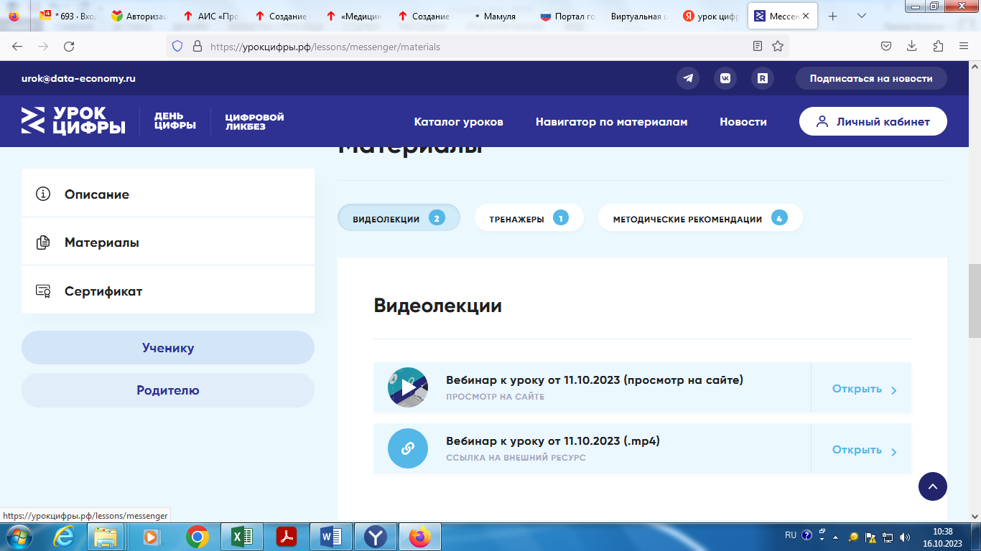

- изучение методических рекомендаций к Уроку:

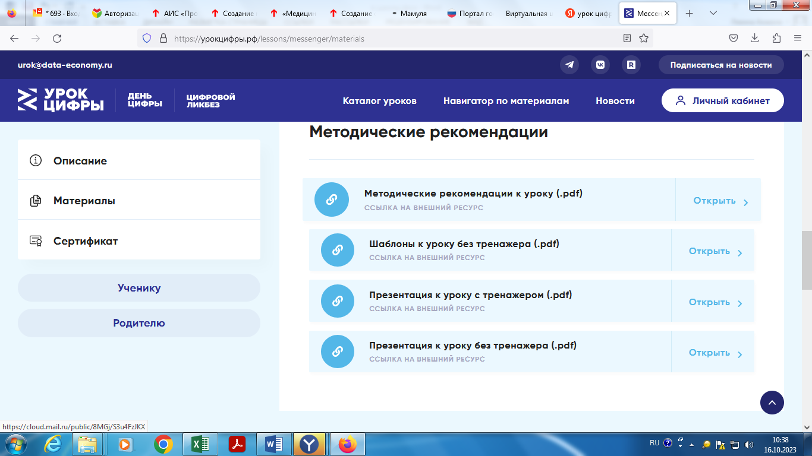

- тестовое прохождение тренажеров для 1-4, 5-8, 9-11 классов

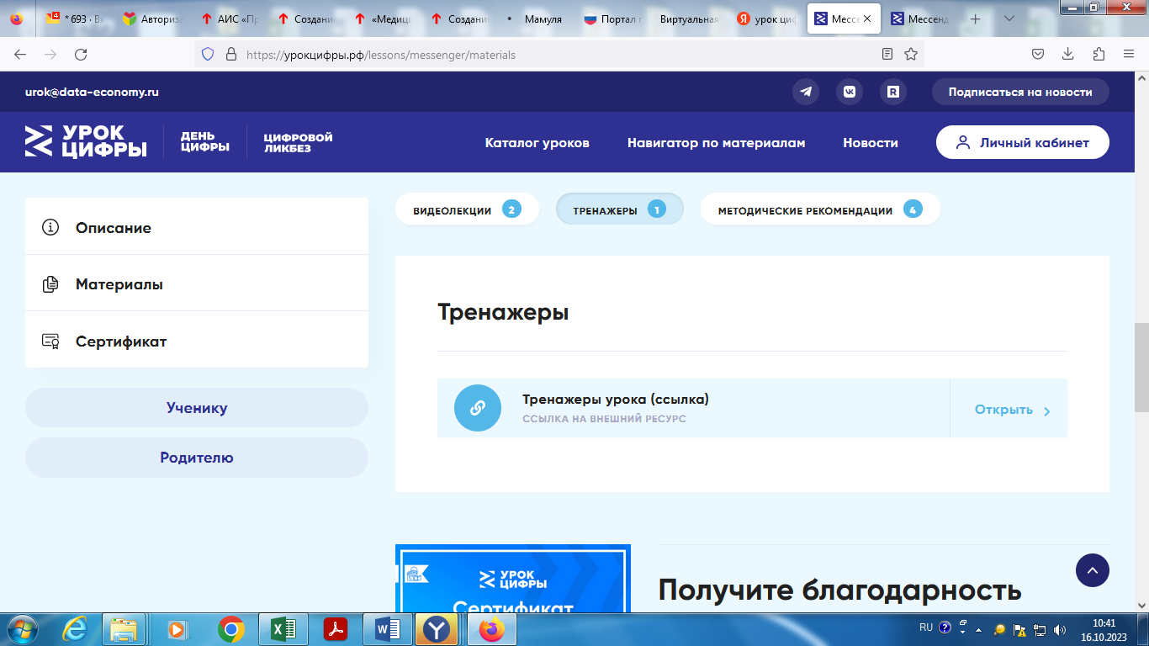.

2 этап – Урок цифры на уроке информатики:

- просмотр видеолекции

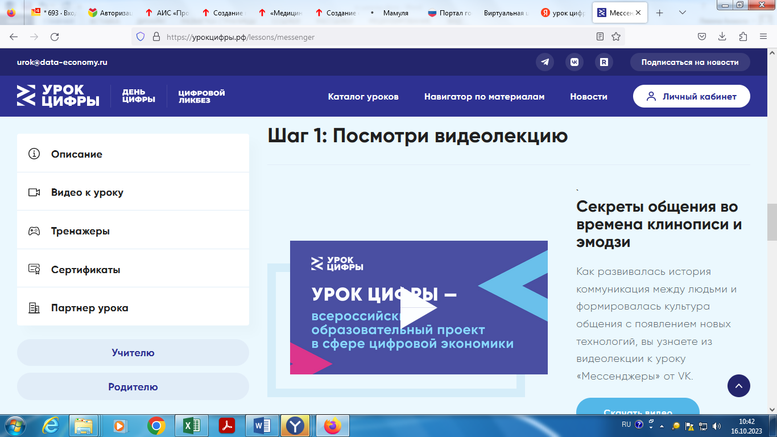

- пошаговое инструктирование прохождения тренажера:

- регистрация (муниципальный район Белгородский – «м.р-н Белгородский – «внизу»,

в конце списка!)

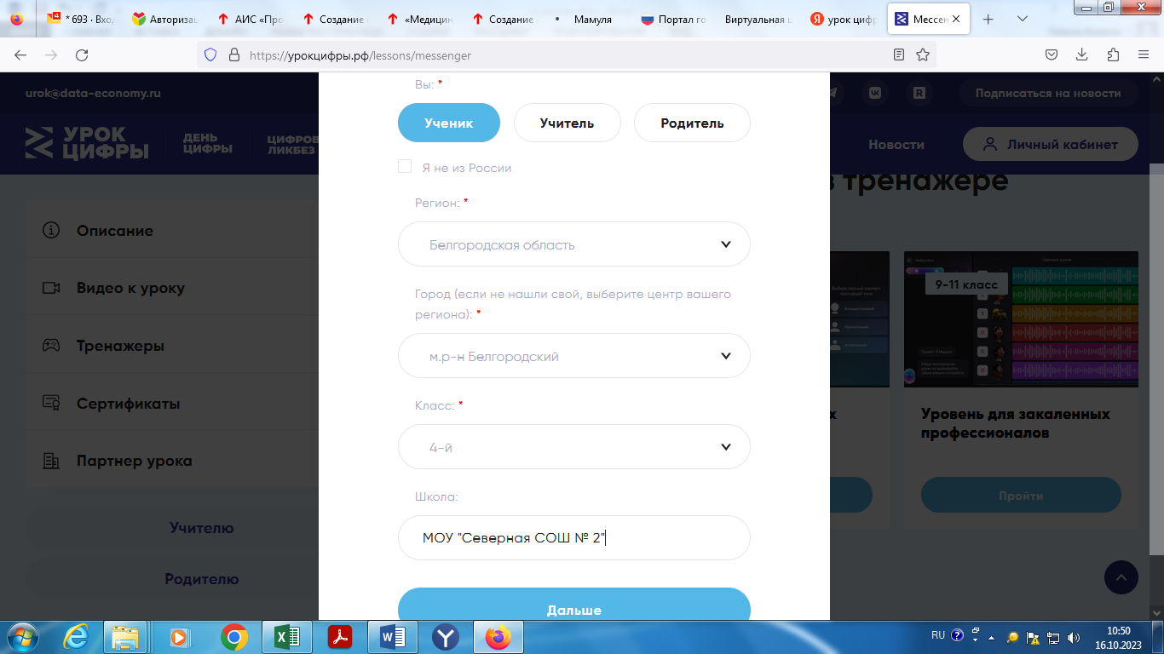

- совместное с обучающимися прохождение тренажера

**3 этап – закрепление полученных знаний: домашнее задание («Пройти тренажер самостоятельно, предоставить сертификат к следующему уроку»).**

*Обращаем внимание, что с целью повышения цифровой грамотности населения Белгородского района рекомендован 100% охват прохождения Урока педагогами, обучающимися и (по согласованию) родителями обучающихся.*

**Приложение № 2**

**к письму Управления образования**

**администрации Белгородского района**

**от «____»______________2023 г. №_____**

**Информация о прохождении Урока цифры «Мессенджеры»**

в МОУ ___________________________________________

по состоянию на _____октября 2023 года

|  |  |  |  |
| --- | --- | --- | --- |
| № п/п | Класс | Дата Урока  (урок информатики) | Количество прохождений  в классе, подтвержденное сертификатами |
|  |  |  |  |
|  |  |  |  |
|  |  |  |  |
|  |  |  |  |
|  |  |  |  |
|  |  |  |  |
|  |  |  |  |
|  |  |  |  |
|  |  |  |  |
|  |  |  |  |
|  |  |  |  |
|  |  |  |  |
|  |  |  |  |
|  |  |  |  |